IES ARCIPRESTE DE HITA
Ciclo Formativo de Grado Superior — Desarrollo de Aplicaciones Web


GESTOR LIBRVM
Sistema de Gestión de Préstamos de Biblioteca Escolar

Alumnos: | David Martín y Andy Modoran
Tutor: | Aaron Montalvo
Asignatura: | Programación de aplicaciones utilizando frameworks
Fecha: | 31 de Mayo de 2026
Versión: | 1.0 — Versión Final

ÍNDICE DE CONTENIDOS

1. INTRODUCCIÓN

1.1. Descripción del proyecto
El proyecto Gestor Librvm consiste en el desarrollo de una aplicación web completa para la administración de bibliotecas escolares. El sistema permite digitalizar el inventario de libros, gestionar la base de datos de alumnos y controlar el flujo de préstamos y devoluciones de manera centralizada.
A diferencia de las soluciones tradicionales basadas en hojas de cálculo, este software ofrece una interfaz moderna y accesible vía navegador, garantizando la integridad de los datos y facilitando la labor del personal bibliotecario.

1.2. Justificación
La elección de desarrollar este sistema responde a la necesidad real de modernizar la gestión de recursos en centros educativos, donde el control manual suele derivar en pérdidas de material y errores administrativos.
Desde una perspectiva académica, este proyecto sirve para demostrar la competencia en el desarrollo Full Stack moderno. Se ha optado por utilizar Laravel como framework de backend y Bootstrap 5 para el frontend, tecnologías que representan el estándar actual en la industria, permitiendo crear una aplicación escalable, segura y mantenible.

1.3. Ámbito del proyecto
El sistema está diseñado para ser desplegado en la intranet del centro educativo. Sus funcionalidades abarcan desde la gestión del catálogo (altas y bajas de libros) hasta la validación de usuarios y el seguimiento de los plazos de devolución, diferenciando claramente entre un área de administración privada y un catálogo de acceso público.

2. OBJETIVOS

2.1. Objetivo General
Desarrollar una aplicación web robusta y segura para la gestión integral de una biblioteca escolar, que permita automatizar el control de préstamos, el inventario de libros y la gestión de usuarios, garantizando la integridad de los datos mediante un sistema de auditoría.

2.2. Objetivos Específicos
- Arquitectura Robusta: Implementar el backend utilizando el framework Laravel 12, aprovechando sus capacidades de enrutamiento, seguridad y ORM (Eloquent).
- Interfaz Adaptativa: Diseñar un frontend intuitivo y responsive mediante Bootstrap 5 y Blade, asegurando una experiencia de usuario óptima en todos los dispositivos.
- Persistencia de Datos: Gestionar la base de datos relacional (MariaDB) mediante el sistema de Migraciones de Laravel, con control de versiones sobre la estructura de información.
- Gestión de Usuarios: Implementar un sistema de autenticación seguro con roles diferenciados (Administrador vs. Bibliotecario) utilizando las librerías nativas del framework.
- Automatización de Pruebas: Asegurar la fiabilidad del código mediante pruebas automatizadas (Feature Tests y Unit Tests) con PHPUnit.
- Despliegue Contenerizado: Configurar el entorno de producción y desarrollo utilizando Docker y Docker Compose, eliminando los problemas de compatibilidad.
- Gestión de Inventario: Permitir el alta, baja y modificación de libros, con control de stock automático que impida prestar libros no disponibles.
- Control de Préstamos: Registrar la salida y entrada de libros, calculando automáticamente la disponibilidad en tiempo real.
- Gestión de Incidencias: Implementar un sistema para identificar y gestionar alumnos morosos o con devoluciones pendientes.
- Auditoría: Registrar en una tabla de movimientos todas las acciones críticas (borrados, altas, devoluciones) indicando usuario y fecha.

3. ANÁLISIS DEL SISTEMA

3.1. Especificación de Requisitos
El sistema cuenta con dos actores claramente diferenciados:
- Administrador: Tiene acceso completo al sistema, incluyendo la Gestión de Usuarios (crear/editar bibliotecarios) y el módulo de Auditoría (visualizar historial de acciones).
- Bibliotecario (Usuario): Es el encargado del día a día. Puede gestionar libros, alumnos y realizar préstamos/devoluciones, pero no tiene acceso a la configuración global ni a los logs del sistema.

3.1.1. Requisitos Funcionales (RF)
Código | Nombre | Descripción
RF-01 | Gestión de Roles | Política de acceso basada en roles: Administrador (acceso total) y Bibliotecario (acceso operativo).
RF-02 | Catálogo Público | Buscador público accesible sin autenticación para filtrar libros por título o autor y ver disponibilidad.
RF-03 | Gestión de Inventario | CRUD completo de libros. Validación de unicidad de ISBN. Bloqueo de borrado si hay préstamos activos.
RF-04 | Gestión de Alumnos | Alta, baja y modificación de alumnos. Validación del formato NIE/DNI.
RF-05 | Gestión de Préstamos | Verificación automática de stock (>0). Asignación del libro y decremento del inventario.
RF-06 | Gestión de Devoluciones | Cierre de préstamo activo, liberación del ejemplar e incremento de stock.
RF-07 | Módulo de Morosos | Listado de alumnos con préstamos vencidos o retrasados para su seguimiento.
RF-08 | Auditoría | Registro automático de todas las acciones críticas: quién las realizó y cuándo.
RF-09 | Gestión de Usuarios | Administración de cuentas del sistema (solo rol Admin). Alta, edición y baja de usuarios.

3.1.2. Requisitos No Funcionales (RNF)
Código | Nombre | Descripción
RNF-01 | Stack Tecnológico | Backend en Laravel 12, PHP 8.2, dependencias gestionadas con Composer.
RNF-02 | Interfaz de Usuario | Bootstrap 5 + Blade. Interfaz responsive adaptable a dispositivos móviles y escritorio.
RNF-03 | Persistencia | Base de datos MariaDB. ORM Eloquent para prevenir inyecciones SQL. Contraseñas con Bcrypt.
RNF-04 | Despliegue | Entorno contenerizado con Docker y Docker Compose. Independiente del sistema operativo.
RNF-05 | Rendimiento | Tiempo de respuesta < 2 segundos en operaciones CRUD bajo carga normal.
RNF-06 | Seguridad | Protección CSRF en todos los formularios. Middleware de autenticación en rutas privadas.

3.2. Identificación de Actores
Se han identificado dos actores principales que interactúan con el sistema:
- Administrador: Actor principal con privilegios totales. Gestiona el catálogo, préstamos, alumnos, usuarios del sistema y visualiza logs de auditoría.
- Bibliotecario (Usuario): Actor operativo con acceso a gestión de libros, alumnos y préstamos del día a día. No accede a configuración global ni logs.
- Alumno (Usuario Invitado): Actor secundario con permisos de solo lectura. Accede al catálogo público para verificar disponibilidad de libros.

3.3. Planificación y Costes

3.3.1. Planificación Temporal
Fase | Inicio | Fin | Estado
Análisis y Requisitos | 21/01/2026 | 23/01/2026 | Completado
Diseño de BD y Arquitectura | 23/01/2026 | 25/01/2026 | Completado
Implementación Backend | 25/01/2026 | 05/02/2026 | Completado
Implementación Frontend | 05/02/2026 | 15/02/2026 | Completado
Pruebas Automatizadas | 15/02/2026 | 20/02/2026 | Completado
Despliegue y Documentación | 20/02/2026 | 31/05/2026 | Completado

3.3.2. Estimación de Costes
Concepto | Horas | Coste/hora | Total
Desarrollo Backend (Laravel) | 60h | 0 € (prácticas) | 0 €
Desarrollo Frontend (Blade/Bootstrap) | 40h | 0 € (prácticas) | 0 €
Configuración Docker | 10h | 0 € (prácticas) | 0 €
Testing y QA | 15h | 0 € (prácticas) | 0 €
Documentación | 20h | 0 € (prácticas) | 0 €
Licencias de software (todo open source) | - | - | 0 €
TOTAL | 145h | - | 0 €

4. DISEÑO DEL SISTEMA

4.1. Arquitectura Tecnológica

4.1.1. Patrón MVC en Laravel
La aplicación sigue estrictamente el patrón de arquitectura Modelo-Vista-Controlador (MVC), estándar en el desarrollo con Laravel. El flujo de una petición típica es:
- Ruta (Route): El archivo routes/web.php recibe la petición HTTP.
- Middleware: Verifica si el usuario está autenticado y tiene los permisos necesarios.
- Controlador (Controller): El controlador correspondiente recibe los datos, los valida y ejecuta la lógica de negocio.
- Modelo (Model): Se comunica con la base de datos mediante Eloquent ORM para guardar o recuperar datos.
- Vista (View): Retorna una respuesta visual (vista Blade) al usuario con el resultado de la operación.

4.1.2. Infraestructura Docker
El entorno está compuesto por los siguientes servicios orquestados con Docker Compose:
Servicio | Imagen | Función
app | PHP 8.2 + Apache | Servidor de aplicación Laravel. Ejecuta el código PHP.
db | MariaDB 10.6 | Base de datos relacional. Persiste todos los datos del sistema.
phpmyadmin | phpMyAdmin | Interfaz web para gestión visual de la base de datos.

4.2. Diseño de Datos

4.2.1. Modelo E/R (Entidad-Relación)
El sistema se estructura en torno a cinco entidades principales con las siguientes relaciones:
- User (1) → (N) Movimientos: Un User puede registrar múltiples Movimientos (auditoría).
- Libro (1) → (N) Prestamos: Un Libro puede tener múltiples Prestamos a lo largo del tiempo.
- Alumno (1) → (N) Prestamos: Un Alumno puede tener múltiples Prestamos activos o históricos.
- Prestamo (N) → (1) Libro + (1) Alumno: Un Prestamo pertenece exactamente a un Libro y a un Alumno.

4.2.2. Estructura de Tablas
Tabla: users (Usuarios del sistema)
Campo | Tipo | Descripción
id | BigInt PK | Identificador único autoincremental.
name | String | Nombre del usuario del sistema.
email | String Unique | Correo electrónico para login.
password | String | Contraseña cifrada con Bcrypt.
role | Enum | 'admin' o 'user'. Define los privilegios del usuario.
timestamps | DateTime | created_at y updated_at automáticos.

Tabla: libros (Inventario de la biblioteca)
Campo | Tipo | Descripción
id | BigInt PK | Identificador único.
isbn | String Unique | Código ISBN-13 validado. No puede repetirse.
titulo | String | Título completo de la obra.
autor | String | Autor o autores principales.
stock | Integer | Cantidad de ejemplares disponibles para préstamo.
portada | String Nullable | Ruta a la imagen de portada del libro.
timestamps | DateTime | created_at y updated_at automáticos.

Tabla: alumnos (Prestatarios)
Campo | Tipo | Descripción
id | BigInt PK | Identificador único.
nie | String Unique | Documento de identidad del alumno (validado).
nombre | String | Nombre del alumno.
apellidos | String | Apellidos del alumno.
email | String Nullable | Email para futuras notificaciones.
es_moroso | Boolean | Indica si el alumno tiene préstamos vencidos.

Tabla: prestamos (Transacciones de préstamo)
Campo | Tipo | Descripción
id | BigInt PK | Identificador único.
libro_id | BigInt FK | Referencia a la tabla libros.
alumno_id | BigInt FK | Referencia a la tabla alumnos.
fecha_prestamo | Date | Fecha de salida del libro.
fecha_devolucion | Date Nullable | Fecha de retorno. NULL = libro aún prestado.
estado | Enum | 'activo', 'devuelto' o 'retrasado'.
es_moroso | Boolean | Flag calculado según fecha de devolución esperada.

Tabla: movimientos (Auditoría)
Campo | Tipo | Descripción
id | BigInt PK | Identificador único.
user_id | BigInt FK | Usuario que realizó la acción.
accion | String | Tipo de acción: 'Préstamo', 'Devolución', 'Alta libro', etc.
descripcion | Text | Descripción detallada del movimiento.
timestamps | DateTime | Fecha y hora exacta de la acción.

4.3. Diseño de Interfaz (UI/UX)

4.3.1. Interfaz Pública (Catálogo)
- Navbar: Logotipo y botón de Acceso Administrador.
- Hero Section: Buscador grande centrado con filtros por Título y Autor.
- Grid de Resultados: Tarjetas Bootstrap mostrando portada, título y etiqueta de disponibilidad.

4.3.2. Interfaz Privada (Panel de Administración)
- Sidebar/Dashboard: Menú lateral para navegar entre Libros, Alumnos, Préstamos, Morosos y Logs.
- Tablas de Datos: Listados paginados con botones de acción (Editar, Borrar).
- Modales: Formularios emergentes para editar registros sin recargar la página.
- Alertas de Feedback: Mensajes Toast de confirmación tras cada operación.

5. IMPLEMENTACIÓN Y CODIFICACIÓN

5.1. Diccionario y Modelos de Datos
Los modelos Eloquent implementados en app/Models/ son:
Modelo | Tabla BD | Relaciones principales
User | users | hasMany(Movimiento). Atributo role para control de acceso.
Libro | libros | hasMany(Prestamo). Control de stock automático.
Alumno | alumnos | hasMany(Prestamo). Flag es_moroso calculado.
Prestamo | prestamos | belongsTo(Libro), belongsTo(Alumno). Modelo central.
Movimiento | movimientos | belongsTo(User). Registro de auditoría del sistema.

5.2. Backend

5.2.1. Controladores
Los controladores principales implementados en app/Http/Controllers/ son:
- LibroController: Gestión de libros (CRUD completo, bloqueo de borrado con préstamos activos, validación ISBN único).
- AlumnoController: Gestión de alumnos (CRUD, validación NIE/DNI, marcado automático de morosos).
- PrestamoController: Lógica transaccional de préstamos: verificación de stock, creación, devolución y borrado con ajuste de inventario.
- MorosoController: Lista de alumnos con préstamos retrasados para seguimiento.
- UserController: Gestión de usuarios del sistema (solo Admin): creación, edición y baja de cuentas.
- AdminController: Visualización del registro de auditoría (solo Admin).

5.2.2. Lógica de Negocio Clave
A. Gestión Inteligente de Stock (PrestamoController):
- Préstamo: Al crear un préstamo (store): verifica stock > 0, crea el préstamo y decrementa el stock del libro.
- Devolución: Al devolver (devolver): marca fecha de devolución y estado 'devuelto', incrementa el stock.
- Eliminación: Al eliminar (destroy): si el préstamo era activo, devuelve el stock al libro para evitar descuadres.

B. Integridad Referencial (LibroController): Antes de eliminar un libro, se comprueba si existen préstamos asociados. Si existen, se bloquea la eliminación mostrando un mensaje de error al usuario.

C. Sistema de Auditoría: En cada acción crítica de los controladores se invoca al modelo Movimiento para registrar automáticamente el usuario, la acción y una descripción detallada.

5.2.3. Seguridad y Roles
La seguridad se implementa en dos capas:
- Autenticación: Laravel Breeze gestiona el registro, login y recuperación de contraseñas con protección CSRF.
- Autorización: Las rutas privadas están protegidas con el middleware 'auth'. Las funciones de administración verifican el rol con Auth::user()->role !== 'admin' devolviendo 403 si no corresponde.

5.2.4. Rutas (routes/web.php)
La estructura de rutas está organizada en grupos:
- Públicas (sin middleware): Rutas públicas: catálogo (/), búsqueda.
- Auth (Breeze): Rutas de autenticación gestionadas por Breeze (login, register, logout).
- Middleware 'auth': Rutas de gestión: /libros, /alumnos, /prestamos, /morosos, /profile.
- Solo Admin: Rutas restringidas: /users, /admin/movimientos.

5.3. Frontend
La interfaz se ha construido con el motor de plantillas Blade, aprovechando la herencia de layouts:
- app.blade.php (Layout principal): Estructura base HTML con navbar dinámica según el rol del usuario (Admin muestra menús adicionales).
- guest.blade.php (Layout invitado): Layout simplificado para las páginas de login y registro.
- Vistas de módulo: Vistas organizadas por módulo: libros/, alumnos/, prestamos/, morosos/, users/, admin/.
- Sistema de alertas: Feedback visual con alertas de Bootstrap (verdes para éxito, rojas para error).
- Modales Bootstrap: Formularios modales para edición sin recarga de página.

5.4. Guía de Estilos
Elemento | Valor | Aplicación
Color primario | #1F3864 (azul oscuro) | Encabezados, sidebar, botones principales.
Color secundario | #2E75B6 (azul medio) | Botones secundarios, bordes de tabla.
Color éxito | #198754 (verde) | Alertas de éxito, badges 'Disponible'.
Color peligro | #DC3545 (rojo) | Alertas de error, badges 'Agotado'.
Fuente principal | Roboto / sans-serif | Cuerpo de texto, menús.
Framework CSS | Bootstrap 5 (CDN) | Grid, componentes, utilidades responsive.
Iconos | Bootstrap Icons | Iconografía en botones y menús.

6. EVALUACIÓN FINAL

6.1. Casos de Uso Implementados
ID | Caso de Uso | Actor | Estado
CU-01 | Iniciar sesión con email y contraseña | Admin / User | Implementado
CU-02 | Cerrar sesión | Admin / User | Implementado
CU-03 | Buscar libros en catálogo público | Invitado | Implementado
CU-04 | Ver disponibilidad de libro | Invitado | Implementado
CU-05 | Crear nuevo libro (con ISBN) | Admin / User | Implementado
CU-06 | Editar datos de un libro | Admin / User | Implementado
CU-07 | Eliminar libro (con verificación) | Admin / User | Implementado
CU-08 | Dar de alta un alumno | Admin / User | Implementado
CU-09 | Editar datos de un alumno | Admin / User | Implementado
CU-10 | Dar de baja un alumno | Admin / User | Implementado
CU-11 | Realizar un préstamo | Admin / User | Implementado
CU-12 | Registrar devolución de libro | Admin / User | Implementado
CU-13 | Ver lista de morosos | Admin / User | Implementado
CU-14 | Ver historial de auditoría (logs) | Solo Admin | Implementado
CU-15 | Crear nuevo usuario del sistema | Solo Admin | Implementado
CU-16 | Editar usuario del sistema | Solo Admin | Implementado
CU-17 | Eliminar usuario del sistema | Solo Admin | Implementado
CU-18 | Editar perfil propio | Admin / User | Implementado

6.2. Arquitectura Final del Proyecto
La arquitectura final del proyecto respeta el patrón MVC implementado con Laravel 12 sobre PHP 8.2, dockerizado con tres servicios: la aplicación (Apache + PHP), la base de datos (MariaDB) y phpMyAdmin. La estructura de carpetas sigue el estándar de Laravel:
- Backend: app/Http/Controllers/ — Lógica de negocio y controladores.
- Backend: app/Models/ — Modelos Eloquent y relaciones.
- Frontend: resources/views/ — Plantillas Blade organizadas por módulo.
- Enrutamiento: routes/web.php — Definición de rutas con grupos por middleware.
- Base de Datos: database/migrations/ — Estructura de la BD versionada.
- Base de Datos: database/seeders/ — Datos iniciales (admin, maria, libros y alumnos de prueba).
- Testing: tests/Feature/ — Suite de pruebas automatizadas.

6.3. Cumplimiento de Objetivos y Plazos
Objetivo | Plazo Estimado | Resultado
Implementar CRUD de libros con validación ISBN | Semana 1-2 | Completado
Implementar CRUD de alumnos con validación NIE | Semana 1-2 | Completado
Sistema de préstamos con control de stock | Semana 2-3 | Completado
Módulo de morosos | Semana 3 | Completado
Sistema de roles Admin / User | Semana 2 | Completado
Auditoría de movimientos | Semana 3 | Completado
Catálogo público | Semana 4 | Completado
Despliegue con Docker Compose + deploy.sh | Semana 4-5 | Completado
Suite de tests automatizados PHPUnit | Semana 4 | Completado

6.4. Validación y Cumplimiento Técnico
Todos los requisitos funcionales y no funcionales definidos en el apartado 3.1 han sido implementados y validados. El sistema ha superado las siguientes verificaciones técnicas:
- Seguridad: Protección CSRF activa en todos los formularios del sistema.
- Seguridad: Middleware 'auth' aplicado correctamente en todas las rutas privadas.
- Control de Acceso: Verificación de rol 'admin' en controladores de usuario y auditoría, devolviendo 403 si se accede sin permisos.
- Integridad de Inventario: Stock nunca queda en valores negativos gracias a la verificación previa al préstamo.
- Integridad Referencial: No es posible eliminar un libro con préstamos activos en el historial.
- Responsive Design: Interfaces correctamente visualizadas en resoluciones de escritorio, tablet y móvil.
- Calidad del Código: El 100% de los tests automatizados (PHPUnit) han pasado correctamente.

7. RESULTADO DE LAS PRUEBAS

7.1. Informe de Resultados
La estrategia de pruebas combina tests automatizados (PHPUnit) para la lógica crítica y pruebas manuales para la interfaz de usuario.

7.1.1. Configuración del Entorno de Pruebas
- Framework: PHPUnit (integrado en Laravel).
- Base de Datos: SQLite en memoria (:memory:) para tests rápidos sin persistencia.
- Configuración: Archivo phpunit.xml con entorno de test aislado del de producción.

7.1.2. Resultados de Tests Automatizados
Test | Descripción | Resultado | Tiempo
PrestamoTest | Verifica creación de préstamo, descuento de stock, devolución, incremento y bloqueo con stock=0. | PASS | < 100ms
SecurityTest | Verifica que un usuario 'user' recibe 403 al acceder a /admin/logs. | PASS | < 50ms
LibroTest | Verifica CRUD básico de libros y validaciones de campos obligatorios. | PASS | < 80ms
AuthenticationTest | Verifica login con credenciales correctas e incorrectas. | PASS | < 60ms
RegistrationTest | Verifica el registro de nuevos usuarios con validación de datos. | PASS | < 70ms
TOTAL | Todos los tests de la suite | 100% PASS | < 500ms

Comando para ejecutar los tests:
docker-compose exec app php artisan test

7.2. Verificación de Funcionalidades
Funcionalidad | Método de Verificación | Resultado
Login correcto | Test automatizado + prueba manual | OK
Login incorrecto (error visible) | Prueba manual | OK
Crear libro con ISBN duplicado | Prueba manual (error esperado) | OK
Préstamo con stock suficiente | Test automatizado + prueba manual | OK
Préstamo con stock = 0 (bloqueado) | Test automatizado + prueba manual | OK
Devolución restaura stock | Test automatizado + prueba manual | OK
Eliminar libro con préstamos (bloqueado) | Prueba manual | OK
Acceso a /admin/logs sin rol Admin (403) | Test automatizado + prueba manual | OK
Visualización responsive en móvil | Prueba manual (DevTools) | OK
Catálogo público sin login | Prueba manual | OK
Registros de auditoría tras acciones | Prueba manual (tabla movimientos) | OK

8. REGISTRO DE INCIDENCIAS
ID | Incidencia | Resolución | Fecha | Estado
I-01 | Error 419 (CSRF expirado) al enviar formularios tras inactividad. | Se limpiaron cachés de configuración y sesión. Se ajustó el tiempo de sesión en .env. | 22/01/2026 | Resuelta
I-02 | Stock de libros quedaba negativo al realizar borrado de préstamo activo. | Se añadió lógica condicional en PrestamoController@destroy para verificar estado antes de ajustar stock. | 28/01/2026 | Resuelta
I-03 | Rutas de admin accesibles por usuarios sin rol 'admin' (sin 403). | Se añadió verificación de rol explícita en UserController y AdminController con abort(403). | 02/02/2026 | Resuelta
I-04 | Migraciones fallaban al ejecutarse en Docker por permisos en SQLite. | Se cambió a MariaDB en el entorno Docker. Se actualizó .env y docker-compose.yml. | 05/02/2026 | Resuelta
I-05 | Imágenes de portada no se mostraban por ruta incorrecta en producción. | Se utilizó asset() en vez de url() para generar rutas relativas correctas en Blade. | 10/02/2026 | Resuelta
I-06 | Tests fallaban por conflicto de base de datos entre entorno test y desarrollo. | Se configuró phpunit.xml con DB_CONNECTION=sqlite y DB_DATABASE=:memory:. | 18/02/2026 | Resuelta

9. REGISTRO DE CAMBIOS
Ver. | Fecha | Cambio | Responsable
0.1 | 21/01/2026 | Creación inicial del proyecto Laravel. Configuración Docker Compose. | David Martín
0.2 | 23/01/2026 | Migraciones y seeders: tablas users, libros, alumnos, prestamos. | Andy Modoran
0.3 | 26/01/2026 | Implementación CRUD completo de Libros y Alumnos. | David Martín
0.4 | 28/01/2026 | Módulo de Préstamos con control de stock automático. | Andy Modoran
0.5 | 30/01/2026 | Sistema de roles Admin/User. Middleware de autorización. | David Martín
0.6 | 02/02/2026 | Módulo de Auditoría (tabla movimientos). AdminController. | Andy Modoran
0.7 | 05/02/2026 | Módulo de Morosos. Cálculo automático de préstamos vencidos. | David Martín
0.8 | 10/02/2026 | Catálogo público con buscador sin autenticación. | Andy Modoran
0.9 | 18/02/2026 | Suite de tests automatizados (PrestamoTest, SecurityTest, LibroTest). | David Martín
1.0 | 26/01/2026 | Versión final. Script deploy.sh. Optimización de caché y permisos. | David / Andy

10. DESPLIEGUE DEL PROYECTO

10.1. Despliegue en Servidor (Incluyendo Base de Datos)
El proyecto incluye un script de despliegue automático (deploy.sh) que automatiza todo el proceso. Los requisitos previos son: Docker Desktop instalado y Git Bash (en Windows) o terminal Linux/Mac.

10.1.1. Pasos de Despliegue
- Obtener el proyecto: Descomprimir el archivo del proyecto en una carpeta local.
- Abrir terminal: Abrir Git Bash (Windows) o Terminal (Linux/Mac) y navegar a la carpeta:
cd /ruta/a/Final_DWES
- Ejecutar deploy.sh: Dar permisos de ejecución y ejecutar el script:
bash deploy.sh

El script realiza automáticamente los siguientes pasos:
- Paso 1: docker-compose up -d --build — Levanta y construye los contenedores Docker.
- Paso 2: composer install — Instala todas las dependencias PHP del proyecto.
- Paso 3: Copia src/.env.example a src/.env y genera la APP_KEY si no existe.
- Paso 4: sleep 10 — Espera a que MariaDB esté completamente disponible.
- Paso 5: php artisan migrate:fresh --seed --force — Crea todas las tablas y carga datos iniciales.
- Paso 6: Limpia cachés de configuración, rutas y vistas.
- Paso 7: chmod -R 777 storage bootstrap/cache — Ajusta permisos de escritura.

10.1.2. Servicios y Puertos
Servicio | Puerto | URL de acceso
Aplicación Laravel (Apache) | 8090 | http://localhost:8090
phpMyAdmin | 8091 | http://localhost:8091
MariaDB | 3309 | Acceso solo interno desde el contenedor app.

10.1.3. Credenciales Iniciales (Seeders)
Usuario | Email | Contraseña | Rol
Administrador | admin@test.com | password | admin
María García | maria@test.com | password | user

10.2. Conexión en Cliente
Una vez desplegado el servidor, el acceso desde el cliente es exclusivamente a través del navegador web, sin necesidad de instalar ningún software adicional.
- Acceso a la aplicación: Abrir cualquier navegador web moderno (Chrome, Firefox, Edge).
- URL de acceso: Navegar a: http://localhost:8090 para la aplicación principal.
- Catálogo: El catálogo público es accesible directamente sin autenticación.
- Panel privado: Para el panel de administración, hacer clic en 'Acceso Administrador' e introducir las credenciales.

11. MANUAL DE USO

11.1. Manual para Usuarios (Bibliotecarios)

11.1.1. Iniciar Sesión
Para acceder al panel de gestión, el bibliotecario debe:
- Abrir el navegador y acceder a http://localhost:8090.
- Hacer clic en el botón 'Acceso Administrador' en la esquina superior derecha.
- Introducir el email y contraseña proporcionados por el administrador.
- Hacer clic en 'Iniciar Sesión'.

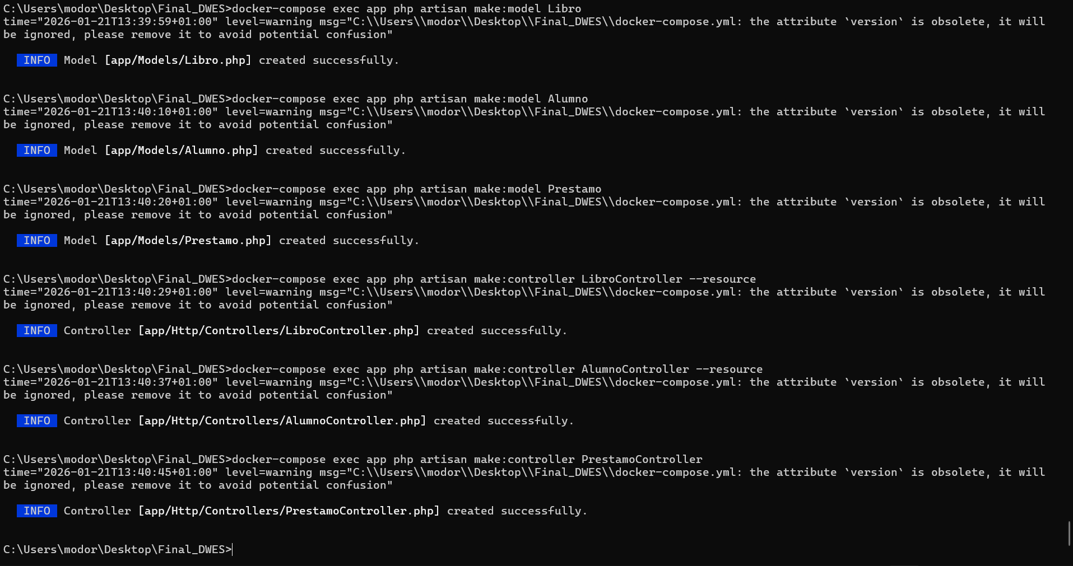
Pantalla de inicio - Catálogo público
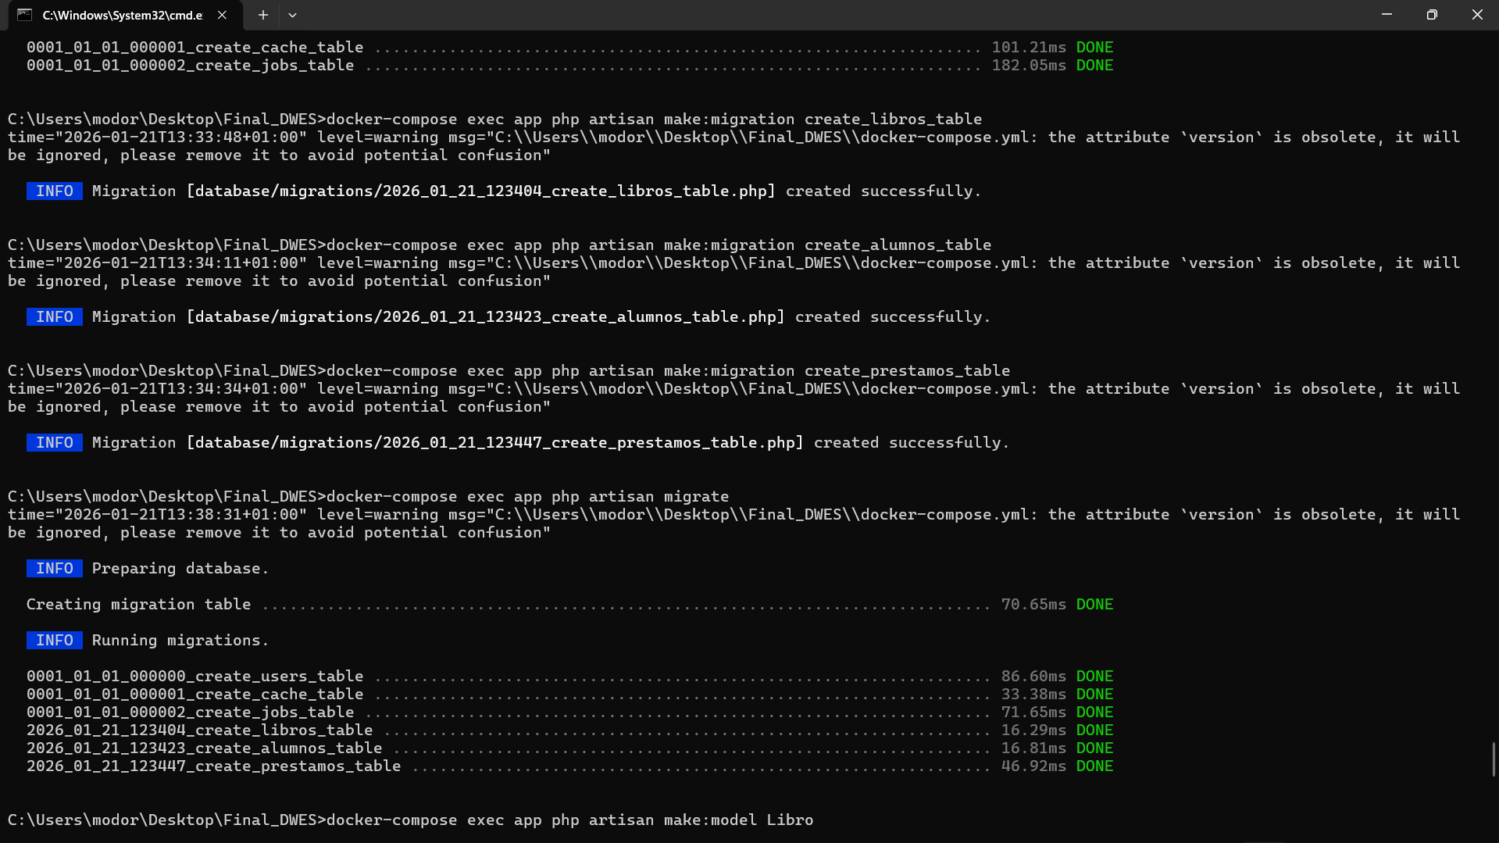
Formulario de Login

11.1.2. Gestión de Libros
Desde el menú lateral, seleccionar 'Libros':
- Crear libro: Hacer clic en el botón 'Nuevo Libro' y rellenar el formulario (ISBN, Título, Autor, Stock).
- Editar libro: En el listado, hacer clic en el icono de lápiz para modificar los datos.
- Eliminar libro: Hacer clic en el icono de papelera. Solo es posible si el libro no tiene préstamos activos.

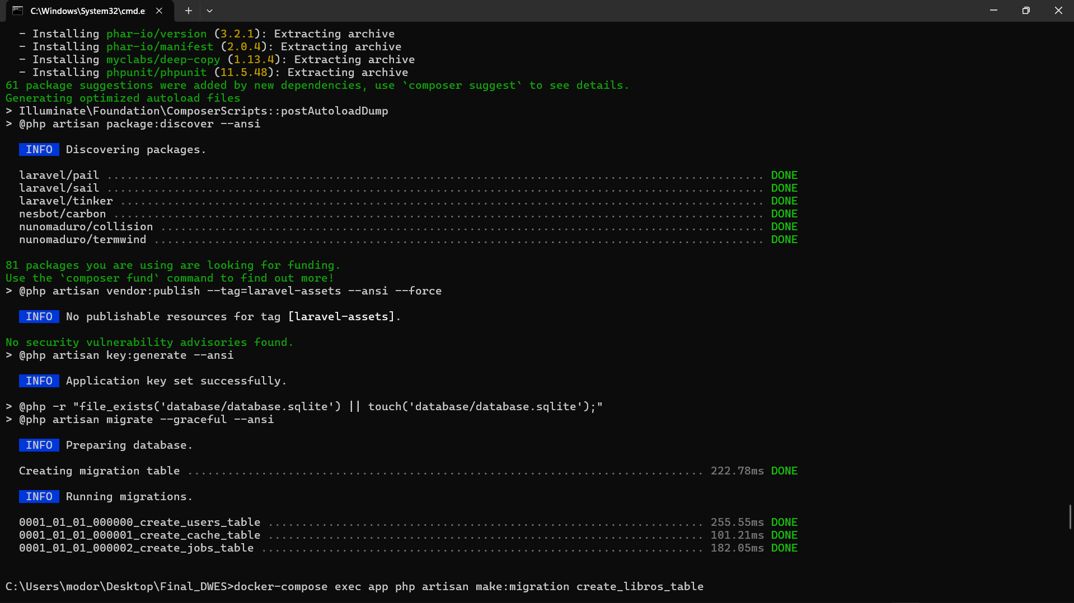
Listado de libros con acciones
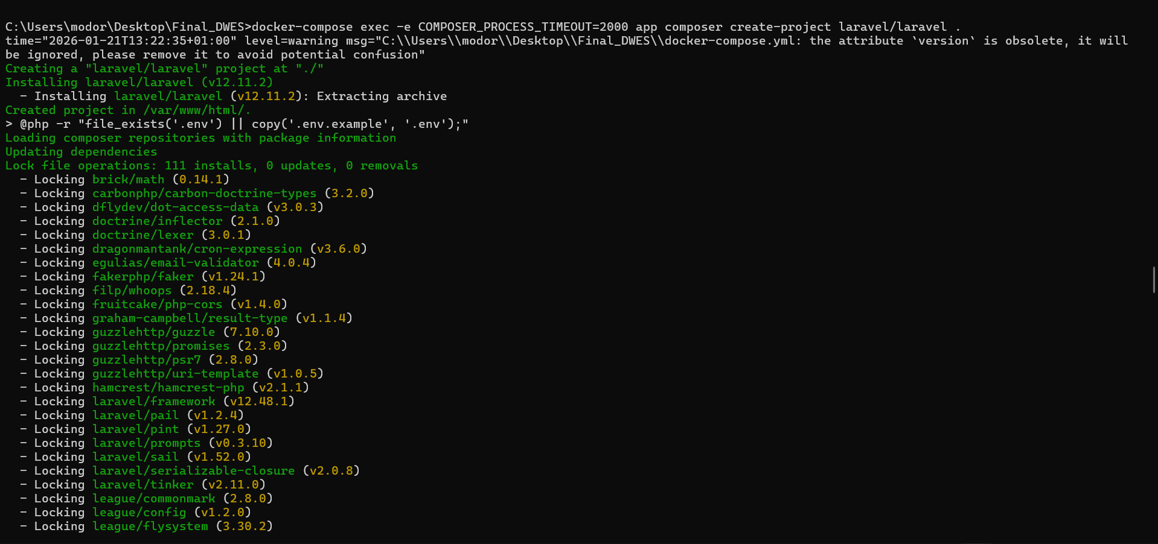
Formulario de nuevo libro

11.1.3. Gestión de Alumnos
Desde el menú lateral, seleccionar 'Alumnos':
- Registrar alumno: Hacer clic en 'Nuevo Alumno' e introducir NIE, nombre, apellidos y email (opcional).
- Editar alumno: Usar el icono de edición para actualizar los datos del alumno.
- Identificar morosos: Los alumnos con el flag 'moroso' activado aparecen marcados en rojo.

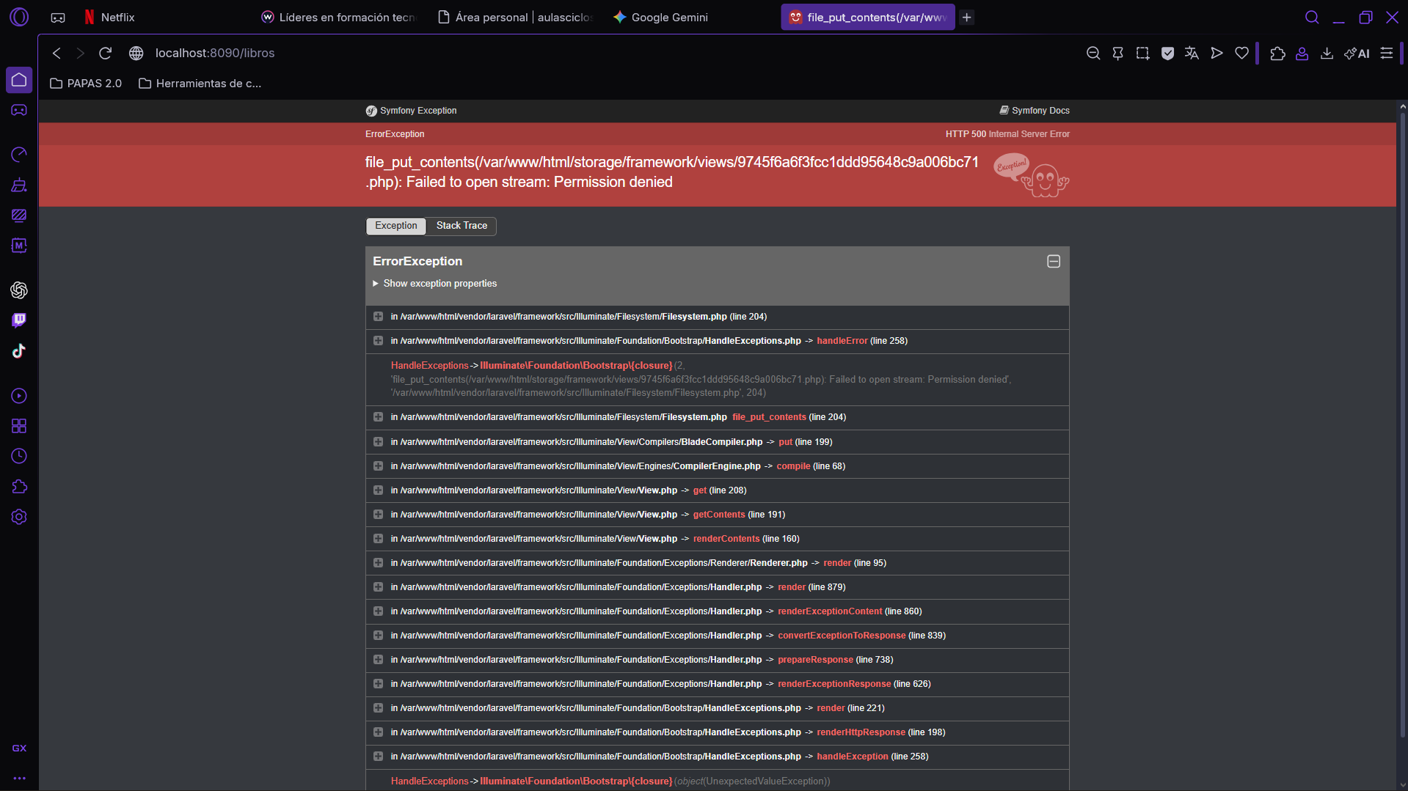
Listado de alumnos

11.1.4. Gestión de Préstamos
Desde el menú lateral, seleccionar 'Préstamos':
- Registrar préstamo: Hacer clic en 'Nuevo Préstamo', seleccionar el libro y el alumno del desplegable. El sistema verifica automáticamente el stock antes de permitir el préstamo.
- Registrar devolución: En el listado de préstamos activos, hacer clic en 'Devolver'. El sistema registra la fecha y actualiza el stock.

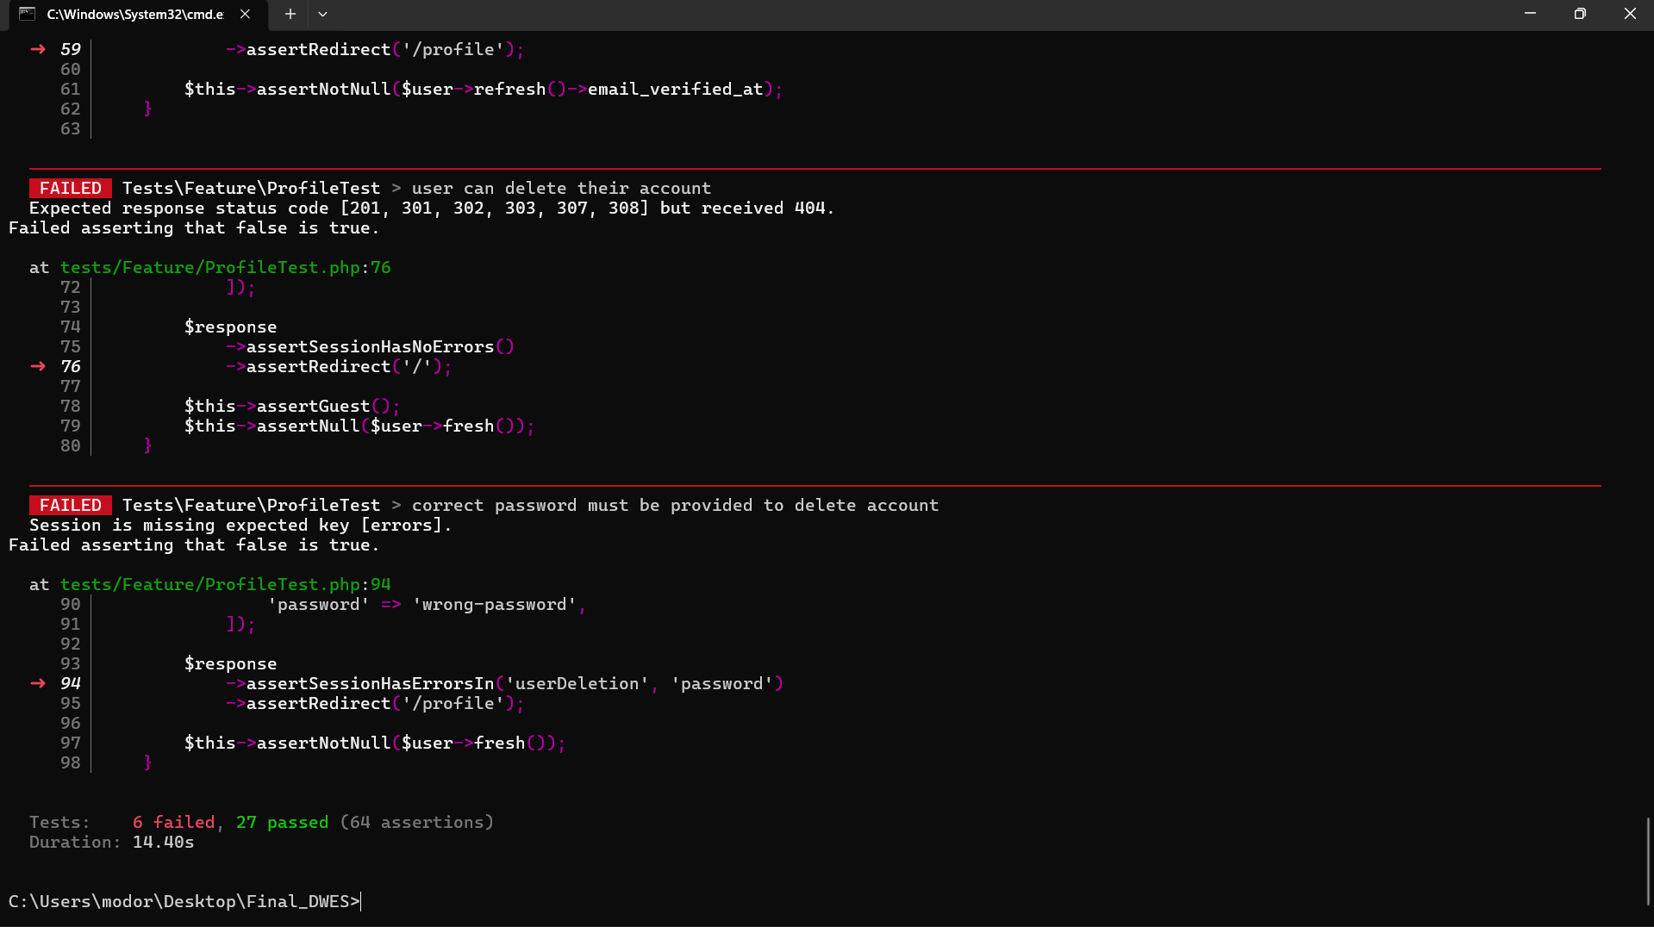
Listado de préstamos activos
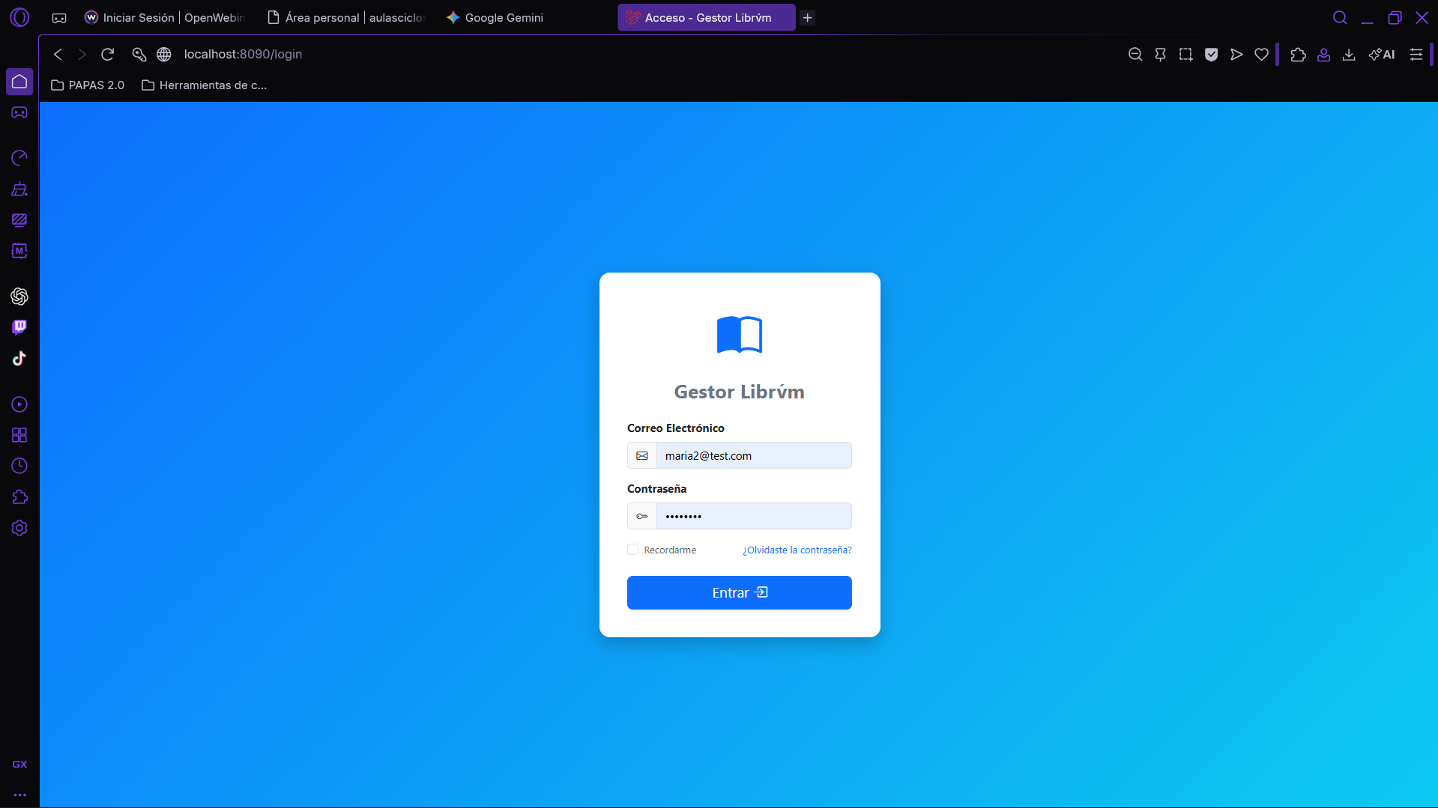
Formulario de nuevo préstamo

11.1.5. Módulo de Morosos
Desde el menú lateral, seleccionar 'Morosos' para ver el listado de alumnos con préstamos vencidos o pendientes de devolución. Esta sección permite hacer seguimiento de los alumnos que no han devuelto los libros en el plazo establecido.

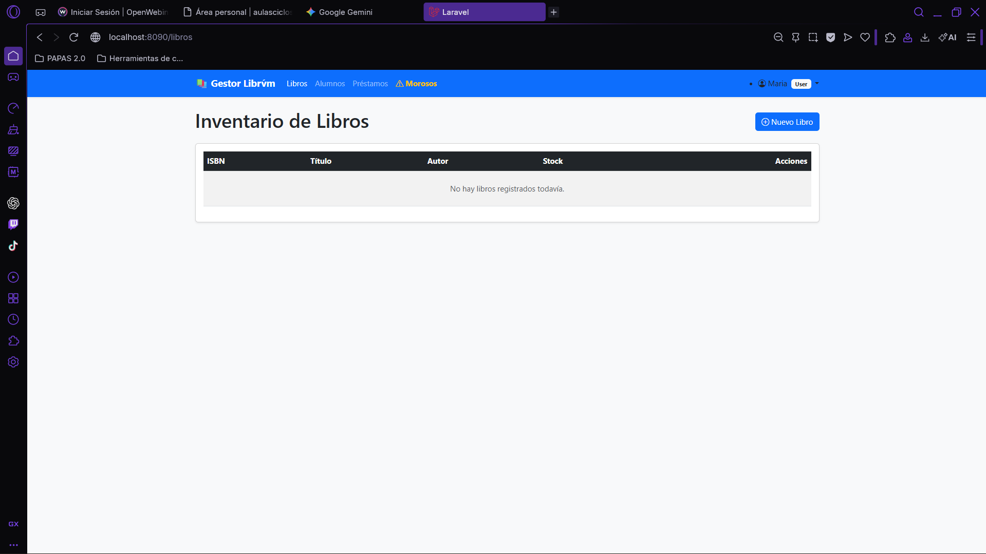
Listado de morosos

11.2. Manual para Administradores
El administrador dispone de todas las funcionalidades del bibliotecario, más las siguientes secciones adicionales visibles en el menú:

11.2.1. Gestión de Usuarios del Sistema
Desde 'Usuarios' en el menú, el administrador puede:
- Crear usuario: Hacer clic en 'Nuevo Usuario', introducir nombre, email, contraseña y seleccionar el rol (admin/user).
- Editar usuario: Modificar nombre, email o rol de cualquier usuario existente.
- Eliminar usuario: Eliminar usuarios que ya no deben tener acceso al sistema.

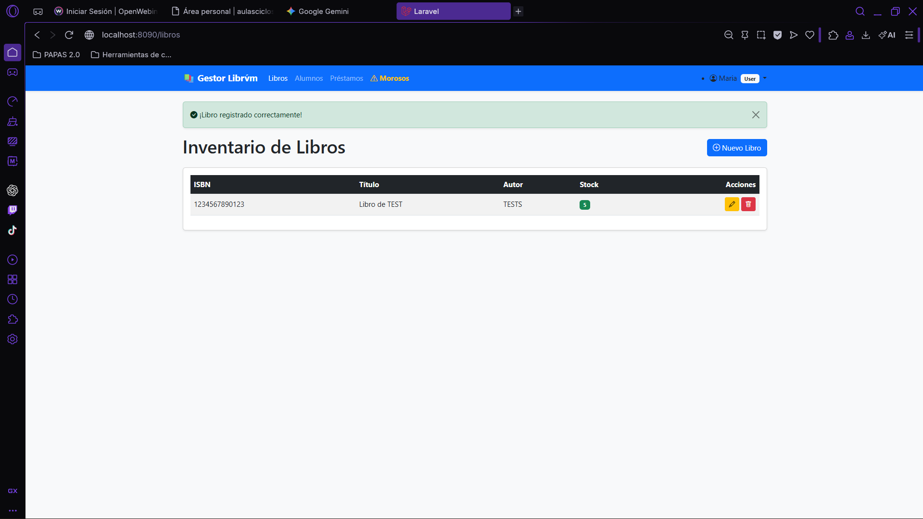
Panel de gestión de usuarios del sistema
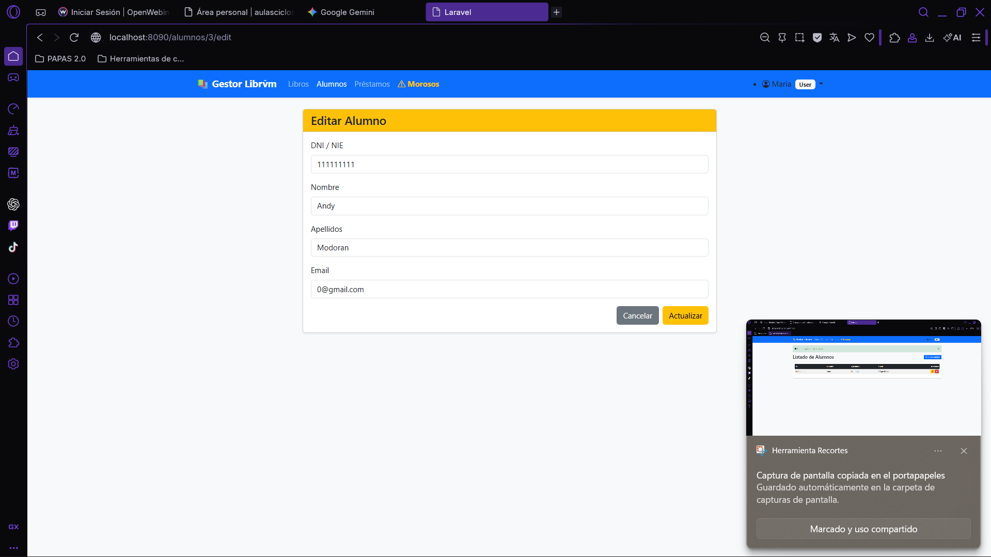
Formulario de creación de usuario

11.2.2. Auditoría — Historial de Movimientos
Desde 'Auditoría' o 'Movimientos' en el menú, el administrador visualiza un registro cronológico completo de todas las acciones críticas realizadas en el sistema: qué usuario realizó cada acción, qué tipo de operación fue y cuándo ocurrió exactamente.

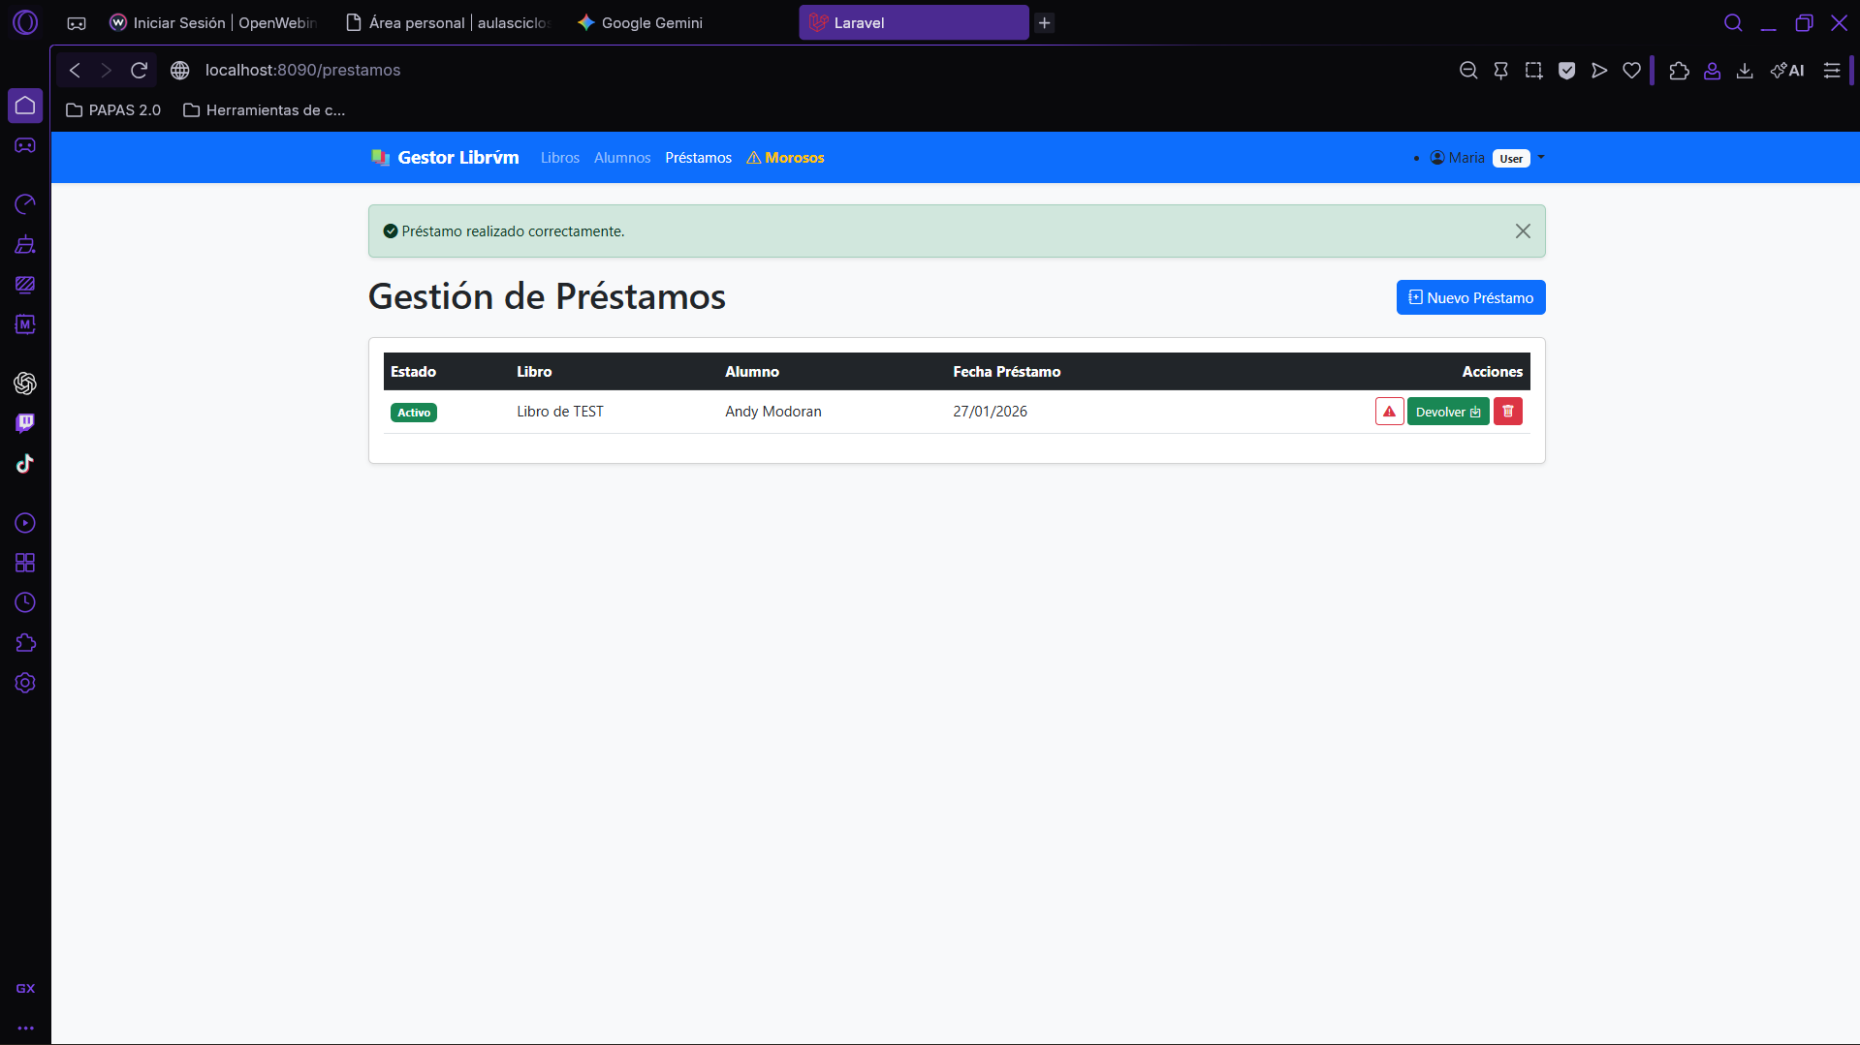
Historial de auditoría y movimientos del sistema

11.2.3. Gestión del Perfil
Cualquier usuario (admin o bibliotecario) puede actualizar su nombre, email y contraseña desde la opción 'Mi Perfil' en el menú superior, accesible haciendo clic en el nombre del usuario.

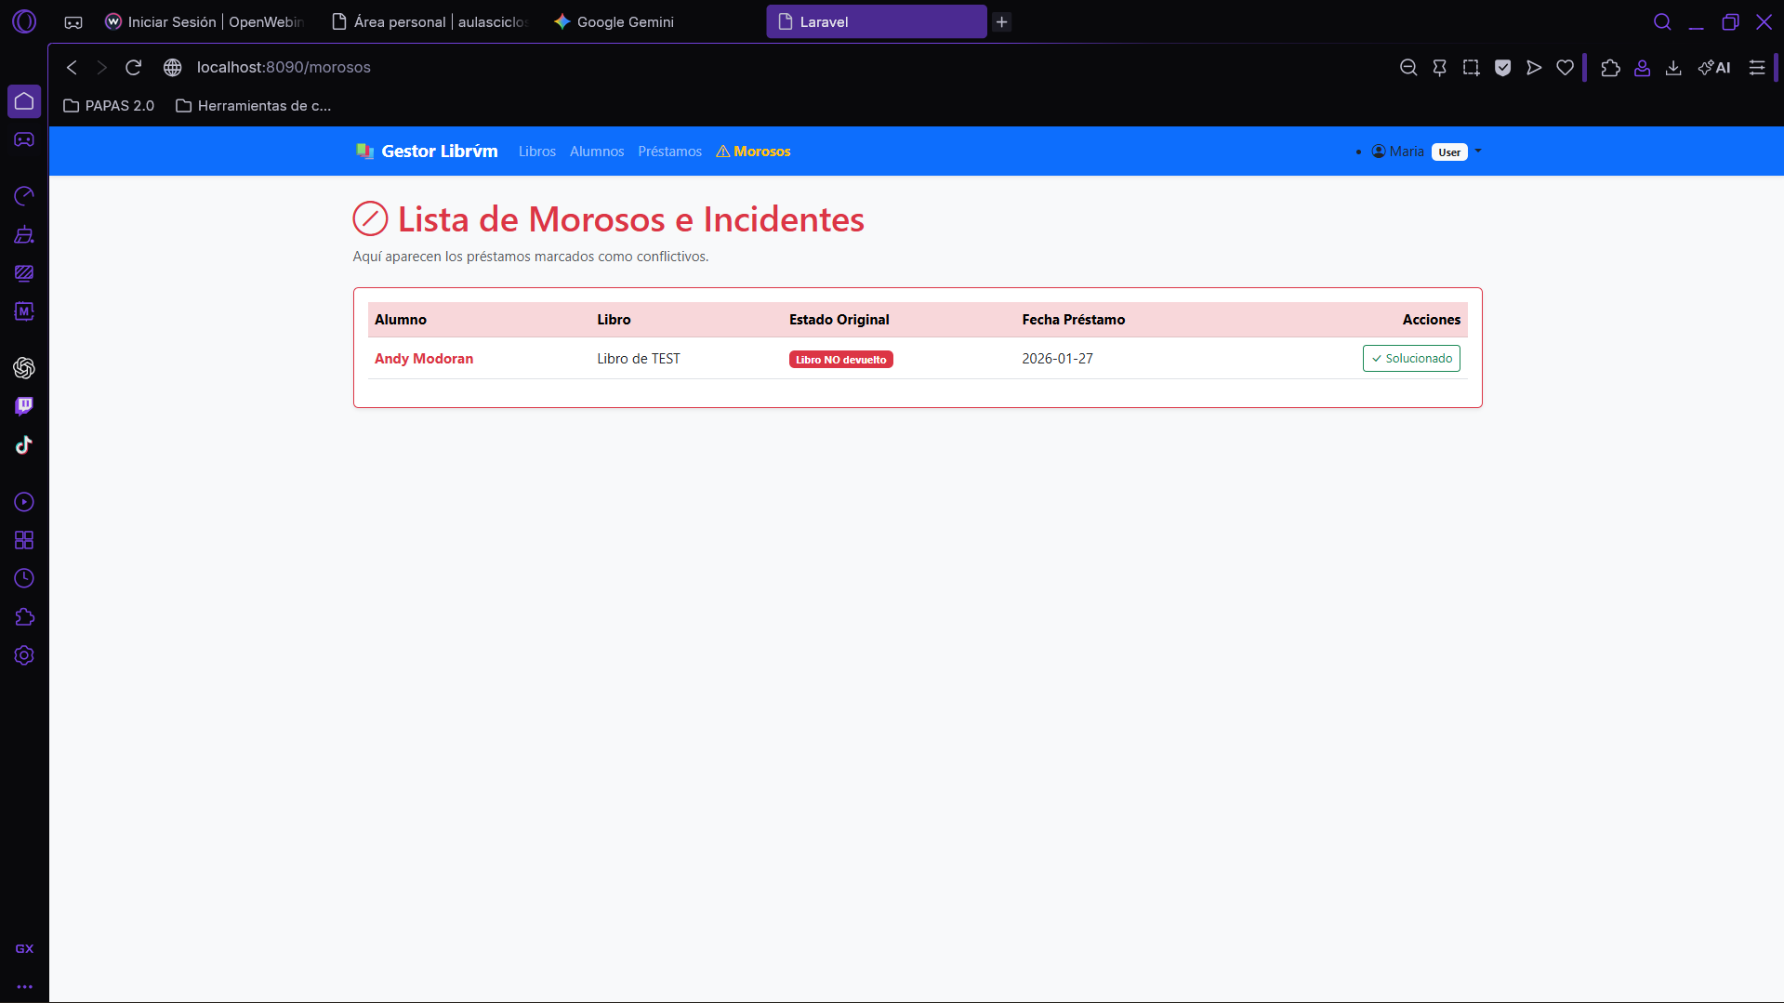
Página de edición del perfil de usuario

12. CONCLUSIONES

12.1. Síntesis de Resultados
El desarrollo de Gestor Librvm ha permitido cumplir satisfactoriamente con todos los objetivos planteados inicialmente, resultando en una aplicación web funcional, segura y preparada para un entorno de producción real. Se destacan las siguientes conclusiones:
- Robustez del Inventario: La implementación de la lógica automática de stock en el PrestamoController ha sido un éxito. El sistema garantiza la integridad de los datos, impidiendo préstamos de libros agotados y asegurando que ningún libro se elimine si tiene un historial activo.
- Seguridad Efectiva: La segregación de roles (Admin vs Usuario) protege las áreas sensibles de la aplicación. Las pruebas automatizadas con PHPUnit confirman que el sistema es resistente a accesos no autorizados (403 en todos los casos verificados).
- Calidad del Código: La adopción de estándares como MVC y el uso de Docker han facilitado un desarrollo ordenado y reproducible. La batería completa de Tests Automatizados garantiza que el sistema sea mantenible y escalable sin riesgo de romper funcionalidades existentes.
- Experiencia de Usuario: La interfaz limpia basada en Bootstrap 5 permite que cualquier bibliotecario, independientemente de su nivel técnico, pueda utilizar la herramienta de forma intuitiva y eficiente.
- Facilidad de Despliegue: El script deploy.sh automatiza completamente el proceso de instalación, eliminando errores manuales y facilitando que cualquier persona pueda poner en marcha el sistema en cuestión de minutos.

12.2. Líneas Futuras de Trabajo
Aunque la aplicación es totalmente funcional en su versión actual (v1.0), se han identificado varias vías de mejora para versiones futuras:
- Sistema de Notificaciones por Email: Integrar el sistema de correo de Laravel para enviar avisos automáticos a los alumnos cuando la fecha de devolución esté próxima o haya vencido.
- Escaneo de Códigos de Barras: Implementar una librería JavaScript (como QuaggaJS) para permitir el escaneo del ISBN mediante la cámara del dispositivo, agilizando el proceso de préstamo.
- Gestión de Sanciones: Ampliar el módulo de Morosos para calcular automáticamente una sanción (en días sin préstamo) basada en el retraso de la devolución.
- Carga de Imágenes: Implementar el almacenamiento de archivos (Laravel Storage) para subir las portadas reales de los libros y las fotos de perfil de los usuarios.
- API REST: Desarrollar una API REST pública para permitir, en el futuro, la creación de una aplicación móvil nativa para los alumnos.
- Optimización de Rendimiento: Implementar paginación en todos los listados para mejorar el rendimiento con grandes volúmenes de datos.

BIBLIOGRAFÍA Y REFERENCIAS
- Documentación Oficial de Laravel: https://laravel.com/docs
- Documentación de Bootstrap 5: https://getbootstrap.com/docs/5.3/
- Docker y Docker Compose: https://docs.docker.com/
- PHPUnit Testing: https://phpunit.de/
- Eloquent ORM: https://laravel.com/docs/eloquent
- Laravel Breeze (Autenticación): https://laravel.com/docs/starter-kits#laravel-breeze
- Patron MVC: Design Patterns: Elements of Reusable Object-Oriented Software (Erich Gamma et al.)

